НАЦИОНАЛЬНЫЙ СТАНДАРТ РЕСПУБЛИКИ КАЗАХСТАН

Испытание затвердевшего бетона

Часть 10

Определение стойкости бетона к карбонизации при атмосферном
уровне содержания углекислого газа

Дата введения______________

1 Область применения

Настоящий стандарт устанавливает метод определения стойкости бетона к карбонизации, выраженной в мм/√а.
Настоящий стандарт устанавливает методику, при которой используется климатическая камера, а также когда образцы размещаются на естественном открытом участке, защищенном от прямого попадания осадков. Методика использования климатической камеры является эталонным методом.
Эти методы применимы для проведения предварительного испытания бетона, но они не применимы для внутризаводского производственного контроля.

2 Нормативные ссылки

Для применения настоящего стандарта необходимы следующие ссылочные документы. Для недатированных ссылок применяют последнее издание ссылочного документа (включая все его изменения)
EN 12390-1 Testing hardened concrete – Part 1: Shape, dimensions and other requirements for specimens and moulds (Испытания затвердевшего бетона. Часть 1. Форма, размеры и другие требования к испытуемым образцам и пресс-формам).
EN 12390-2 Testing hardened concrete – Part 2: Making and curing specimens for strength tests (Испытания затвердевшего бетона. Часть 2: Изготовление и выдерживание образцов для испытания на прочность).
EN 12390-3 Testing hardened concrete – Part 3: Compressive strength of test specimens (Испытания затвердевшего бетона. Часть 3. Прочность на сжатие испытательных образцов).

3 Термины и определения

В настоящем стандарте термины и определения отсутствуют.

4 Основные положения

Подготовленные попарно бетонные балки (или два куба на испытательный период) из одной и той же партии бетона выдерживают в климатической камере, как указано в 5.4, или на участке с естественным воздействием среды, как указано в 5.5. В каждом периоде испытания по истечении определенных сроков выдержки, отделяется кусок балки толщиной примерно 50 мм, и проверяется глубина его карбонизации.

Проект, редакция 2
Если используют кубы, их раскалывают пополам, и одна половина каждого куба используется для измерения глубины карбонизации, а другая половина выбрасывается.
Глубину карбонизации измеряют в трех местах на каждой грани балки/куба, что позволяет получить всего 12 измерений для каждого образца и соответственно 24 измерения на два образца. Рассчитывается средняя глубина карбонизации по всем измерениям. Остатки балок возвращают в климатическую камеру для последующего испытания в другом заданном периоде. Используя как минимум три серии измерений, выполненных в течение 3 месяцев, 6 месяцев и 1 года, определяют глубину карбонизации, выраженную в мм/√а.

5 Реактивы и оборудование

5.1 Порошок фенолфталеина массой 1 г растворяют в объеме 70 мл этанола и 30 мл деионизированной воды. В качестве эталона используют фенолфталеин, но в качестве альтернативных индикаторов, дающих достаточно четкое изменение цвета в бетоне в диапазоне от pH 8 до pH 11, может применяться, например, тимолфталеин, флавоноиды, куркумин или антоцианин. антоцианины.

ПРЕДУПРЕЖДЕНИЕ. Фенолфталеин включен в список опасных веществ REACH, требующих разрешения применения. С порошком фенолфталеина необходимо работать с особой осторожностью, с использованием защитным перчаток, в вытяжном шкафу, оборудованным вентилятором.
5.2 Фиксирующий раствор для окончательной фиксации изменения цвета в образце бетона, при необходимости (см. 7.1).

Примечание – Поставщики ряда индикаторных растворов поставляют также фиксирующий раствор, надолго закрепляющий изменение цвета.

5.3 Лупа и измерительный прибор для измерения глубины карбонизации в положении перпендикулярно поверхности бетона., что обеспечивает точность измерения до 0.5 мм.
5.4 Климатическая камера с температурой (20 ± 2) °C и относительную влажностью (65 ± 2) %, в которой контролируется средняя за период испытания концентрация двуокиси углерода на уровне (0,040 ± 0,001) % по объему без изменений в пределах (0,040 ± 0,005) %. (для получения подробной информации о подходящей камере см. приложение А).
5.5 В качестве альтернативы климатической камере, участок естественного воздействия среды, где образцы защищены от прямых осадков, таких как дождь, град и снег (для получения подробной информации о подходящем устройстве см. приложение B). Участок должен быть оборудован приборами для измерения не менее 4 раз в сутки относительной влажности, температуры и концентрации углекислого газа. Если это невозможно, можно использовать данные локальных метеорологических станций.
5.6 Прибор для регистрации относительной влажности, обеспечивающий точность измерения ± 1,0 %, и температуры с точностью ± 0,5 °С.
5.7 Прибор для регистрации концентрации СО₂ с точностью ± 0,001 % по объему. Если используется климатическая камера, она должна быть оборудована звуковой/визуальной/электронной сигнализацией, сигнализирующей о нарушении предельных значений.
5.8 Вентилятор для обеспечения однородной концентрации CO₂ в воздухе. Тип, размеры и мощность вентилятора должны соответствовать размеру камеры.
6 Подготовка образцов

6.1 Общие положения

Для приготовления испытываемых образцов должны использоваться репрезентативные образцы компонентов, т.е. цемента, заполнителей. Либо образец бетона отбирается на заводе по производству бетона, либо бетонные смеси должны быть изготовлены с использованием стандартных лабораторных процедур. Образцы для одного испытания, которые включают образцы для испытания на карбонизацию и испытания на прочность при сжатии, должны быть отлиты из одной партии бетона.
Для приготовления в лабораторных условиях рекомендуемый минимальный объем партии составляет 50 л.
Каждое испытание должно проводиться по меньшей мере на двух призматических балках, которые имеет длину не менее 350 мм, а другие размеры по меньшей мере в три раза превышают максимальный размер заполнителя или два куба на испытуемый период с
длиной стороны не менее чем в три раза больше максимального размера заполнителя. Балки являются эталонными образцами.
Использование смазок, облегчающих выемку изделий из форм, необходимо избегать или сводить к минимуму, поскольку они могут повлиять на величину глубины карбонизации.
Все образцы на прочность при сжатии, кубы или цилиндры, должны быть изготовлены и подвергнуты твердению в соответствии с EN 12390-1 и EN 12390-2, и испытаны в соответствии с EN 12390-3.

6.2 Методика использования климатической камеры

После завершения испытаний образцов накройте открытую поверхность бетона полиэтиленом или аналогичной непроницаемой пленкой для предотвращения высыхания. Через (24 ± 2) часа формы снять, а образцы для испытаний немедленно перенести в условия твердения в соответствие с EN 12390-2. Через 27 дней твердения испытываемые образцы должны быть выдержаны в лаборатории в течение (16 ± 2) ч при температуре Т = (20 ± 2) °С, и относительной влажности RH = (65 ± 5) %, после чего они должны быть помещены в климатическую камеру.

Примечания
1 Срок твердения во влажном состоянии 27 дней необходим для того, чтобы предоставить бетону возможность гидратации перед испытанием на карбонизацию, поскольку дальнейшая гидратация в условиях испытания будет минимальной
2. В климатических камерах, не имеющих возможности регулирования относительной влажности, в случаях, если образцы для испытаний сразу же помещаются в климатическую камеру, существует риск, что относительная влажность воздуха временно превысит предельное значение, и замедлит скорость карбонизации. Если климатическая камера оснащена оборудованием для регулирования относительной влажности (что не является стандартной ситуацией) образцы для испытаний могут быть помещены в климатическую камеру сразу же.

Образцы для испытаний должны быть размещены в климатической камере таким образом, чтобы воздух мог свободно циркулировать вокруг всех четырех сторон, которые будут подвергаться испытанию. Для этого используется либо горизонтальное хранение, либо вертикальное хранение, но с обеспечением зазора в 50 мм между соседними образцами. Температура должна измеряться не менее одного раза в день в одно и тоже время. Относительная влажность и концентрация углекислого газа должны измеряться и регистрироваться по крайней мере один раз каждые два часа. Средняя концентрация двуокиси углерода в климатической камере в течение всего времени испытания должна составлять (0,040 ± 0,001) % без изменений в пределах (0,040 ± 0,005) %.

6.3 Методика использования участка естественного воздействия среды

Из бетонной смеси отливают не менее двух балок или не менее шести кубов для испытания на карбонизацию и не менее 2-х, если степень прочности не известна, или не менее 5-ти образцов для испытания на прочность при сжатии из одной партии бетона. Образцы для испытаний должны быть отлиты горизонтально в соответствии с EN 12390-2. Подвергшуюся воздействию поверхность после завершения испытания образцов накрыть полиэтиленом или аналогичной непроницаемой пленкой для предотвращения высыхания.
Через (24 ± 2) ч формы должны быть сняты, а образцы для испытаний на карбонизацию сразу же перенесены в плотно соединяющиеся, запечатанные полиэтиленовые пакеты или аналогичные материалы для выдержки при температуре (20 ± 2) °C до тех пор, пока они не достигнут 50 % эталонной прочности. Если диапазон температур составляет от 15 °C до 25 °C, можно предположить, что 50 % эталонной прочности можно достичь через 2 дня для быстрого, через 4 дня для среднего и через 7 дней для медленного набора прочности бетона. Если степень роста прочности неизвестна, как минимум три куба или цилиндра должны быть испытаны на разных этапах, чтобы установить, когда было достигнуто 50 % эталонной прочности. Через 28 дней после отливки два куба или цилиндра должны быть испытаны для подтверждения эталонной прочности.

Примечания
1 Методика твердения отличается от той, которая используется для испытания в климатической камере. В настоящем пункте указаны методики, отражающие практику на стройплощадке, и "естественная среда" будет определять, продолжает ли бетон поглощать влагу.
2 Периоды твердения бетона были взяты из EN 13670 для класса 3 и диапазона температур от 15 до 25 °C.

Эталонная прочность представляет собой среднюю прочность сжатия не менее трех кубов/цилиндров после 28 дней твердения в соответствии с EN 12390-2. Если данные недоступны, необходимо следовать данным, указанным в таблице F.2 стандарта EN 13670 (класс 3 для быстрого, среднего и медленного роста прочности).
После того, как кубы/цилиндры достигнут 50 % эталонной прочности, испытываемые образцы извлекают из полиэтиленовых пакетов и помещают на участок естественного воздействия среды. Образцы для испытаний должны располагаться так, чтобы воздух мог свободно циркулировать вокруг всех продольных поверхностей.
Относительная влажность, концентрация углекислого газа и температура должны измеряться и регистрироваться не реже одного раза в день в одно и тоже время.

7 Измерения глубины карбонизации

7.1 Период испытания и изменение цвета

Перед началом испытаний необходимо определить период, в котором должна быть измерена глубина карбонизации. Это время должно отсчитываться с даты помещения образцов в климатическую камеру или на участок естественного воздействия среды.
Глубину карбонизации следует измерять как минимум через три месяца, шесть месяцев и один год выдержки. Если измеренная глубина карбонизации менее 5 мм через один год, испытания следует продлить до двух лет.
Для эталонного метода измерение глубины карбонизации при t = 0 не требуется (см. раздел 8).

Примечания
1 Время измерения после нанесения индикаторного раствора влияет на измеряепмую глубину карбонизации.
2 Если средний естественный уровень относительной влажности превышает 65 %, то скорость карбонизации обычно медленнее (в зависимости от типа цемента и соотношения в/ц), чем при испытании в климатической камере, и, следовательно, период, в течение которого необходимо проводить измерения, вероятно всего, будет более длительным.

В любом случае, необходимо записать дату проведения испытания и использовать ее при расчете скорости карбонизации. Время помещения образцов в климатическую камеру или на естественную площадку для испытаний, принимается в виде t = 0.
На каждом этапе испытания от каждой балки отделяется кусочек толщиной около 50 мм или разламывается не менее двух кубиков пополам перпендикулярно поверхности. Разрешена резка пилой. Глубину карбонизации измеряют на свежеразломанной поверхности кусочка толщиной 50 мм или на одной половине расколотого кубика
После разрушения сразу же очищают неровную поверхность от пыли и осыпающихся частиц, а затем опрыскивают мелкодисперсным раствором индикатора. Не допускайте образования проточных каналов на испытуемой поверхности. Если на обработанной поверхности появляется слабое окрашивание или оно отсутствует, испытание распылением повторяют через 1/2 часа.

ПРЕДУПРЕЖДЕНИЕ. Раствор индикатора фенолфталеина легко воспламеняется.
ПРЕДУПРЕЖДЕНИЕ. Следует избегать проглатывания или контакта с кожей или глазами, а также вдыхания паров. Возможные последствия для организма человека включают в себя повреждение почек и рак. Используют нитриловые перчатки и защитные очки, работайте в хорошо проветриваемом помещении или в защитной маске.

Проведение измерений следует начинать через 1 ч ± 15 мин после распыления и завершить без задержки. Если за это время не удается начать измерения, используют фиксирующий раствор, чтобы сохранить цвет без изменений. В случае использования фиксирующего раствора время измерения глубины не имеет существенного значения.

7.2 Определение глубины карбонизации

7.2.1 Общие положения
Глубину карбонизации определяют по изменению цвета в соответствии с указанным ниже методом.

7.2.2 Измерение глубины карбонизации
Гулибину карбонизации измеряют в трех точках на каждом срезе. Для определения этих точек длина среза должна быть разделена на четыре равных расстояния. Три центральные точки, т. е. точки на 0.25, 0.5 и 0.75 длины среза, следует использовать в качестве точек измерения. Используя линейку или штангенциркуль и лупу, глубину карбонизации (d_{k}) определяют перпендикулярно поверхности балки или куба с точностью до 0,5 мм в каждой точке измерения.
Рекомендуется, чтобы после распыления и полученного изменения цвета каждая поверхность со свежим разломом была сфотографирована (включая шкалу и эталонный образец). Глубина карбонизации должна быть измерена на всех четырех сторонах поверхностей со свежим разломом куска толщиной 50 мм или на одной половине расколотого куба, что обеспечивает всего двенадцать точек измерения. Эту методику повторяют со второй балкой или образцом в виде куба.
Если края поперечного сечения некарбонизированного бруса закруглены в пределах внешних точек измерения, переместите точку измерения в сторону второго бруса или куба к центральной линии края, пока она не окажется в пределах прямолинейного участка фронта карбонизации. Запишите, что это действие было выполнено.
Средняя глубина карбонизации должна быть рассчитана и записана для каждого среза, а среднее арифметическое всех точек, использованных при оценке, должно быть рассчитано и записано с точностью до 0,1 мм.

Примечание – Цель записи среднего значения для каждой грани - дать представление о том, что одна грань (чаще всего заглаженная) имеет значительно более глубокую карбонизацию.

Фактическое количество точек оценки должно быть включено в протокол испытания.

7.2.3 Окрашивание плотных заполнителей
Плотные заполнители, находящиеся в пределах фронта карбонизации, не окрашиваются фенолфталеином, а фронт карбонизации прерывается таким заполнителем (см. рисунок 1а). Для определения глубины карбонизации используется фронт карбонизации на пересечении точки измерения и прямой линии, соединяющей границы с каждой стороны образца (см. рисунок 1b).

7.2.4 Оценка пор и пористых заполнителей и предельных значений
При наличии пор или пористого заполнителя в области фронта карбонизации могут наблюдаться предельные значения глубины карбонизации (см. рисунок 2). Если измеренное локальное увеличение глубины карбонизации (∆dk) составляет менее 4 мм, то при расчете средней глубины карбонизации используется измеренная глубина карбонизации в пористом заполнителе/поре (см. рисунок 2). Более высокие значения ∆dk не учитываются при расчете средней глубины карбонизации, однако наличие высоких значений ∆dk должно быть зафиксировано в протоколе испытания. Тем не менее, для каждой грани должно быть доступно не менее 3 достоверных измерений, а общее количество измеренных глубин карбонизации должно быть не менее 12.

8 Определение скорости карбонизации

Для определения скорости карбонизации используется фактическое время, т.е. время в климатической камере или на участке естественного воздействия. используется для определения скорости карбонизации. Средняя глубина карбонизации в течение всего периода времени воздействия откладывается (ось y) в зависимости от квадратного корня фактического времени в годах (ось x), и через точки строится линейная регрессия. Согласно определению фактического времени, в регрессии dk принимается равным нулю при t = 0. Наклон регрессии представляет собой скорость карбонизации в мм/√a.
В качестве альтернативы скорость карбонизации на каждом этапе испытания может быть определена из: средней измеренной глубины карбонизации в мм = k_{c}$\sqrt{t}$

где
k_{c}$\sqrt{t}$ – скорость карбонизации в мм/a^{0,5};
t – фактическое время в годах.

9 Протокол испытаний

Протокол испытаний должен содержать:
a) использовалась ли климатическая камера или испытание на участке естественного воздействия среды;
b) если использовался участок естественного воздействия среды, то местонахождение места воздействия, максимальная, минимальная и среднемесячная концентрация углекислого газа, относительная влажность и температура во время испытания образцов;
c) марка бетон;
d) дата отливки образцов, продолжительность твердения, дата подвергания карбонизации, продолжительность испытаний, тип и количество образцов;
e) если используется индикатор, отличный от раствора фенолфталеина, диапазон pH изменения цвета;
f) на каждом этапе испытания и для каждого испытываемого образца:
- этап испытания;
- измеренная средняя глубина карбонизации на каждой грани;
- были ли смещены точки измерения из-за округления фронта карбонизации;
- средняя глубина карбонизации всех образцов;
- количество точек измерения;
g) если имеются, количество значений $Δ$d_{k} и их величина, не учтенных при расчете среднего значения;
h) график зависимости средней глубины карбонизации от квадратного корня времени в годах, и линейная регрессия, а также определение скорости карбонизации и коэффициента корреляции (R²);
i) средняя скорость карбонизации в мм/$\sqrt{t}$за период воздействия;
j) любое несоответствие условиям испытаний, например, любая неспособность поддерживать требуемую концентрацию углекислого газа в течение определенного короткого периода времени.
Протокол испытания может содержать:
k) данные о бетонных смесях; и марка бетона (где используется);
l) измеренная консистенция (при измерении);
m) средняя 28-дневная прочность на сжатие и, если она была измерена ранее, прочность и этап испытаний, а если она не измерена, предполагаемая эталонная прочность через 28 дней (при измерении);
n) результаты индивидуальных испытаний;
o) отдельные измерения глубины карбонизации на каждом этапе испытания;
p) любые дополнительные комментарии или наблюдения;
q) аккредитация по процедуре испытания;
r) фотографии участка естественного воздействия среды.

10 Точность

Расчетная точность скорости карбонизации при испытании в климатической камере указана в таблице 1.
Таблица 1 – Оценки точности испытания на карбонизацию
Параметр | Уровень | Повторяемость |  | Воспроизводимость
Параметр |  | S_{r}  (мм) | r = 2,8 S_{r} (мм) | S_{r}  (мм) | R = 2,8 S_{r}  (мм)
Скорость карбонизации (k_{c}) за пределами защищенного места воздействия | 0,5 - 7,0 (мм/a^{0,5}) | 0,29 | 0,80 | 0,71 | 2,00
Скорость карбонизации (k_{c}) в испытательной камере | 0,5 - 7,0 (мм/a^{0,5}) | 0,60 | 1,68 | 0,85 | 2,38
Точность в пересчете на коэффициент вариации |  | CV_{r} (%) | r (%) | CV_{r} (%) | R (%)
Скорость карбонизации (k_{c}) в месте естественного воздействия среды |  | 10 | 29 | 25 | 71
Скорость карбонизации (k_{c}) в испытательной камере |  | 22 | 60 | 31 | 85
Примечания
1 Они основаны на проверке точности, проведенной в 2014 году с использованием образцов бетона, изготовленных с соблюдением предельных значений EN 206 для состава бетона.
2 Скорости карбонизации для участков естественного воздействия среды получены 5 лабораториями с использованием цемента типов CEM II/A-LL 42.5R и CEM II/BV 32.5R и водоцементным отношением 0.5 и 0.6 (четыре переменные).
3 Скорость карбонизации в испытательных камерах была получена 4 лабораториями с использованием двух образцов бетона.
4 Значения относятся к двум методам испытаний (место естественного воздействия среды и испытательная камера), описанным в настоящем стандарте, для периода испытаний 1 год.

Примечания
1 Воспроизводимость значительно улучшается, если измеренная глубина карбонизации превышает 4 мм.
2 Если глубина карбонизации ≤ 1 мм, точность будет снижена.

Необходима осторожность при интерпретации воспроизводимости тестов на участках естественного воздействия среды. В то время как образцы должны быть защищены только от прямых атмосферных осадков, относительная влажность, температура и уровень углекислого газа могут существенно различаться на разных участках воздействия среды.

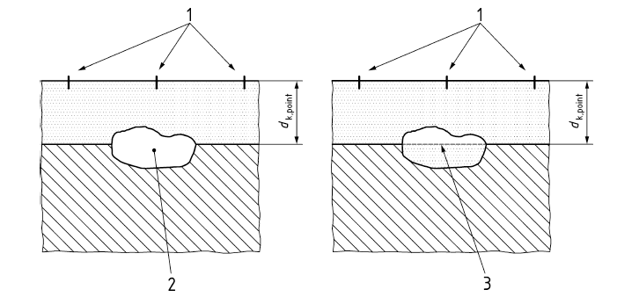

a) Плотный заполнитель, прерывающий направление карбонизации | b) Теоретическое направление карбонизации через плотный заполнитель
Условные обозначения
1 точки измерения
2 плотный заполнитель
3 теоретическое направление карбонизации

Рисунок 1 – Методика определения глубины карбонизации, при которой точка измерения попадает на частицу плотного заполнителя

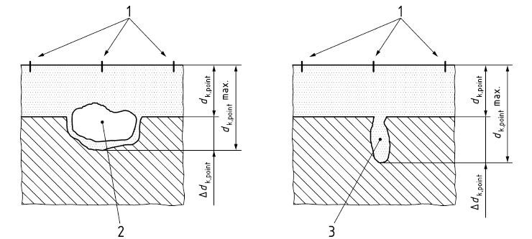

a) Плотный заполнитель, прерывающий направление карбонизации | b) Теоретическое направление карбонизации через плотный заполнитель

Условные обозначения
1 точки измерения
2 пористый заполнитель
3 воздушная полость

Рисунок 2 – Методика определения глубины карбонизации, при которой точка измерения попадает на частицу пористого заполнителя или в воздушную полость

Приложение A
(информационное)

Руководство по подходящим климатическим камерам

Характеристики типичной климатической камеры приведены на рисунке А.1. Когда в камеру помещается большое количество образцов, концентрация углекислого газа может быстро падать и оставаться ниже требуемого уровня. По этой причине концентрацию углекислого газа следует контролировать при помощи инжектора углекислого газа, подсоединенного к камере, для замены углекислого газа, потребляемого во время карбонизации. Подходящий прибор показан на рисунке А.2 и А.3. Мониторинг показаний с оборудования для закачивания углекислого газа, относительной влажности и температуры следует проводить не реже одного раза в два часа. Любые отклонения от этих допустимых пределов должны быть идентифицированы и записаны. Все измерительное оборудование должно периодически проверяться в соответствии со стандартными процедурами гарантии качества испытательной лаборатории.
Балки можно выдеживать как горизонтально, так и вертикально. Если испытываемые образцы хранятся в горизонтальном положении, полки должны быть изготовлены из материалов, обеспечивающих свободный доступ воздуха к нижней стороне испытываемого образца, т.е. изготовлен из цельнотянутого металла. Образцы для испытаний следует помещать в камеру с климат-контролем так, чтобы между образцами для испытаний зазор был не менее 50 мм (см. рисунок А.4). Такой же зазор должен быть между испытываемыми образцами и стенками. Если испытываемые образцы хранятся горизонтально и их необходимо уложить в штабеля, они должны располагаться на расстоянии не менее 50 мм друг от друга с использованием подходящих прокладок для обеспечения циркуляции вокруг всех поверхностей (см. рисунок A.5).
Механические вентиляторы должны быть расположены внутри камеры с климат-контролем для обеспечения циркуляции воздуха (типичные вентиляторы показаны на рисунке А.1 с целью обеспечения однородной концентрации СО₂ во всей камере. Рекомендуется контролировать турбулентность воздуха во время ввода камеры в эксплуатацию при помощи передвижного дымогенератора/дымовой шашки или аналогичного метода. Камера должна быть испытана как с минимальным, так и с максимальным количеством испытываемых образцов, которые будут использоваться для обеспечения адекватной циркуляции воздуха во время использования.
Исследования показали, что, если образцы, прошедшие вулканизацию перегретой водой, с сухой поверхностью помещаются в камеру с климат-контролем, относительная влажность может временно превышать допустимую. Этого можно избежать, храня образцы за пределами камеры перед их помещением в камеру с климат-контролем (см. требования в 6.2).

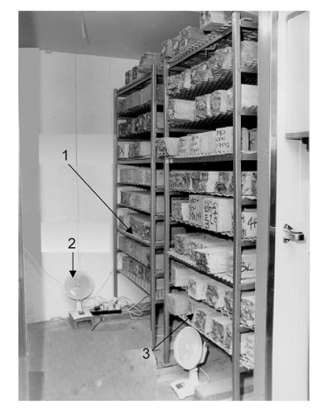

Условные обозначения
1 цельнотянутый металл, или эквивалент, стеллажи
2 вентилятор для циркуляции воздуха внутри камеры
3 образец бетона с расстояниями между стоек 50 мм

Рисунок А.1. – Пример типичной климатической камеры с горизонтальным хранилищем

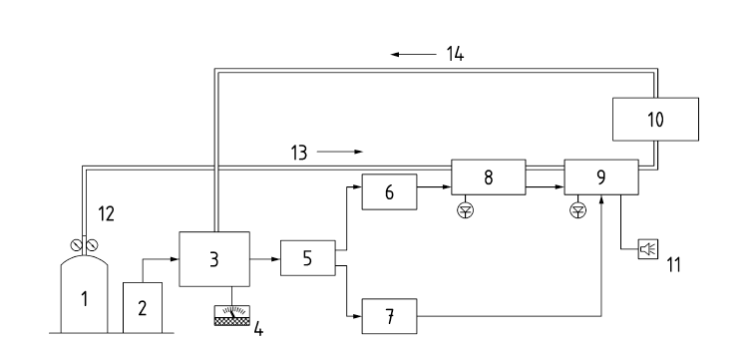

Условные обозначения
1 25 кг газовая камера CO₂ (25 кг баллона хватает примерно на 6 месяцев)
2 электроснабжение 14 Вольт постоянного тока
3 датчик CO₂/монитор датчика
4 монитор концентрации CO₂
5 двустороннее реле
6 реле 1
7 реле 2
8 регулирующий клапан 1
9 регулирующий клапан 2
10 камера облучения для испытания карбонизации
11 сирена активируется, если концентрация CO₂ выходит за пределы указанных предельных значений
12 стабилизатор
13 подача газа CO₂ (при давлении 50 бар)
14 газовая линия входной выборки

Объяснение процедуры (значения указаны только для примера)
1) Воздух постоянно отбирается из камеры для испытаний (10), и концентрация CO₂ преобразуется в мВ при помощи CO₂ на мониторе/датчике.
2) Нижний (390 ч./млн) и верхний (410 ч./млн) предельные значения CO₂ установлены на уровне 28 мВ и 32 мВ соответственно.
3) Если напряжение находится в диапазоне от 28 до 32 мВ, дополнительный CO₂ не требуется, поэтому регулирующий клапан 1 (8) закрыт (обратите внимание на то, что регулирующий клапан 2 (9) остается открытым).
4) Если напряжение < 25 мВ, активируется реле 1, открываются регулирующие клапаны 1 (8) и 2 (9) и в испытательную камеру вводится СО₂.
5) Если напряжение > 30 мВ, активируется реле 2, закрываются регулирующие клапаны 1 (8) и 2 (9), и активируется сирена.

Рисунок A.2 – Пример подходящей системы для нагнетания углекислого газа и мониторинга

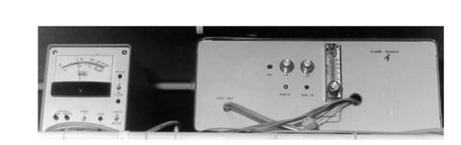

Рисунок A.3 – Мониторинг углекислого газа/Прибор для нагнетания

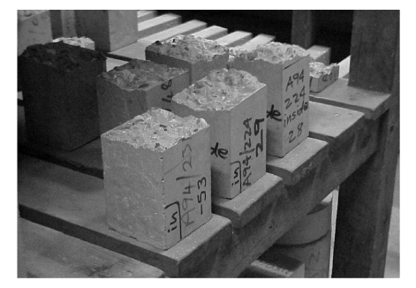

Рисунок A.4 – Вертикальное хранение образцов

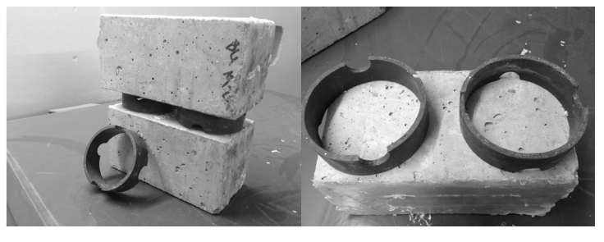

Рисунок A.5 – Пример подкладок, используемых для горизонтальной укладки в штабеля
Приложение B
(информационное)

Руководство по участкам естественного воздействия среды

Участки естественного воздействия среды должно располагаться во внешней среде, защищенной от прямых осадков, но обеспечивающей свободный обмен атмосферой. Участок должен быть расположен так, чтобы образцы не подвергались воздействию отработанных газов из систем кондиционирования, отопления или вентиляции, или других систем.
По возможности, образцы должны храниться в специальной метеорологической будке Стивенсона§, как показано на рисунке В.1 и В.2. Метеорологическая будка Стивенсона должна иметь такую же конструкцию стены, что и метеорологическое считывающее устройство. Это обеспечивает свободный обмен атмосферой и предотвращает прямое воздействие осадков на образцы. Камера должна быть окрашена в светлый цвет, чтобы свести к минимуму воздействие солнечного излучения, и камера должна содержаться в чистоте, чтобы сохранить коэффициент отражения поверхности (блеск или отражающую способность).
Планки метеорологической будки Стивенсона должны располагаться под углом 45°, а на опорной плите камеры должен быть предусмотрен дренаж для удаления любой избыточной влаги, которая может попасть в камеру. Камера должна иметь соотношение ширины:высоты:длины не более 1:0.7:2, чтобы образцы не находились слишком далеко от края камеры.
Образцы должны располагаться вертикально, оставляя не менее 100 мм между образцами и/или стенкой камеры, чтобы обеспечить достаточный свободный поток воздуха. Следует избегать укладки образцов в штабеля.
Производство и испытания образцов должны соответствовать требованиям, указанным в разделе 6.
Атмосферные показания концентрации углекислого газа, температуры и относительной влажности рядом с метеорологической будкой Стивенсона следует снимать не реже одного раза в день в постоянное время и выражать в виде среднемесячного значения. Должны также сообщаться максимальные и минимальные месячные значения температуры и относительной влажности. Метеорологические данные с местной станции могут использоваться при условии сходства атмосферных условий с окружающей средой места естественного воздействия среды.

в миллиметрах
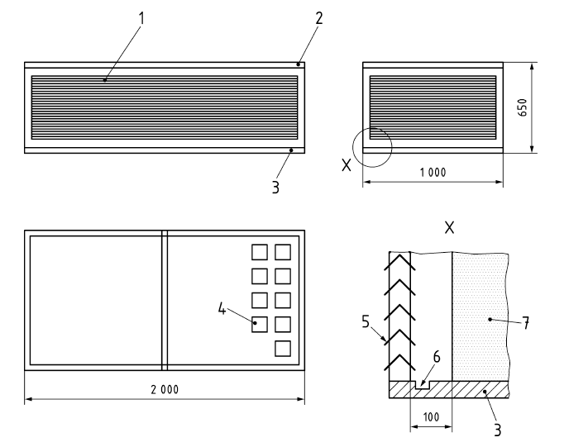

Условные обозначения
1 Планки метеорологической будки Стивенсона
2 съемная крышка из ПВХ или аналогичного материала
3 40 мм пластины основания
4 образцы
5 планки под углом 45°
6 дренаж
7 образец
X данные о стене и пластине основания

Рисунок B.1 – Схема типичной камеры для испытаний метеорологической будки Стивенсона для естественного воздействия

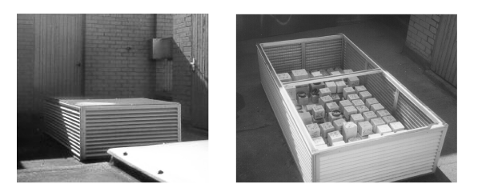

Рисунок B.2 – Типичная камера естественного воздействия на крыше с изображением внутренней части
Приложение В.А
(информационное)

Сведения о соответствии стандарта ссылочным международным стандартам

Таблица В.А.1 – Сведения о соответствии стандарта ссылочным международным стандартам
Обозначение и наименование международного стандартов | Степень соответствия | Обозначение и наименование национального стандарта
EN 12390-1 Testing hardened concrete – Part 1: Shape, dimensions and other requirements for specimens and moulds (Испытания затвердевшего бетона. Часть 1. Форма, размеры и другие требования к испытуемым образцам и пресс-формам). | IDT | СТ РК EN 12390-1-2018 Испытание затвердевшего бетона. Часть 1. Форма, размеры и другие требования к испытываемым образцам и формам.
EN 12390-2 Testing hardened concrete – Part 2: Making and curing specimens for strength tests (Испытания затвердевшего бетона. Часть 2: Изготовление и выдерживание образцов для испытания на прочность). | IDT | СТ РК EN 12390-2-2016 Испытания затвердевшего бетона. Часть 2. Изготовление и выдерживание образцов для испытания на прочность.
EN 12390-3 Testing hardened concrete – Part 3: Compressive strength of test specimens (Испытания затвердевшего бетона. Часть 3. Прочность на сжатие испытательных образцов). | IDT | СТ РК EN 12390-3-2016 Испытания затвердевшего бетона. Часть 3. Прочность на сжатие образцов для испытаний.

Библиография

[1] EN 206 Concrete — Specification, performance, production and conformity (Бетон. Общие технические требования, эксплуатационные характеристики, производство и критерии соответствия)
[2] EN 13670 Execution of concrete structures (Возведение бетонных конструкций)
[3] CEN/TR 16563 Principles of the equivalent durability procedure (Принципы процедуры для установления эквивалентной долговечности)
[4] CEN/TR 17172 Validation testing program on chloride penetration and carbonation standardized test methods (Программа валидации стандартизованных методов определения проникающей способности хлоридов в бетон и его карбонизации)
[5] SMITS. A. J.; LIM, T. T. Flow visualization: Techniques and examples. Imperial College Press, 2000 (Смитс. A. Дж.; Лим, T. T. Визуализация потока: техники и примеры. Imperial College Press, 2000)
[6] ECHA. European Chemicals Agency, Candidate List of substances of very high concern for Authorisation: Phenolphthalein, https://echa.europa.eu/substance-information/-/substanceinfo/100.000.914 (ECHA. Европейское химическое агентство, Список особо опасных веществ для получения разрешения: фенолфталеин, https://echa.europa.eu/substance-information/-/substanceinfo/100.000.914)
[7] CHINCHÓN-PAYÁ. S, ANDRADE, C, CHINCHÓN S, Indicator of carbonation front in concrete as substitute to phenolphthalein. Cement Concr. Res. 2016, 82 (April) pp. 87–91 (ЧИНЧОН-ПАЙЯ. С, АНДРАДЕ К., ЧИНЧОН С., Индикатор направления карбонизации в бетоне как заменителя фенолфталеина. Cement Concr. Res. 2016, 82 (апрель) стр. 87-91)

МКС 91.100.30 (IDT)

Ключевые слова: испытание, испытание затвердевшего бетона, углекислый газ, климат-контроль, карбонизация, точность

МКС 91.100.30 (IDT)

Ключевые слова: испытание, испытание затвердевшего бетона, углекислый газ, климат-контроль, карбонизация, точность

РАЗРАБОТЧИК:
Республиканское государственное предприятие на праве хозяйственного ведения «Казахстанский институт стандартизации и метрологии» Комитета технического регулирования и метрологии Министерства торговли и интеграции Республики Казахстан
Заместитель генерального директора |  | А. Шамбетова
Руководитель Департамента разработки НТД |  | А. Сопбеков
Главный специалист отдела стандартизации филиала РГП на ПХВ «Казахстанский институт  стандартизации и метрологии»  по г. Алматы и Алматинской области |  | Ж. Абдраимов

«Укрытие для метеорологических приборов, состоящее из приподнятого ящика с белыми жалюзи» согласно словарю Коллинз.

